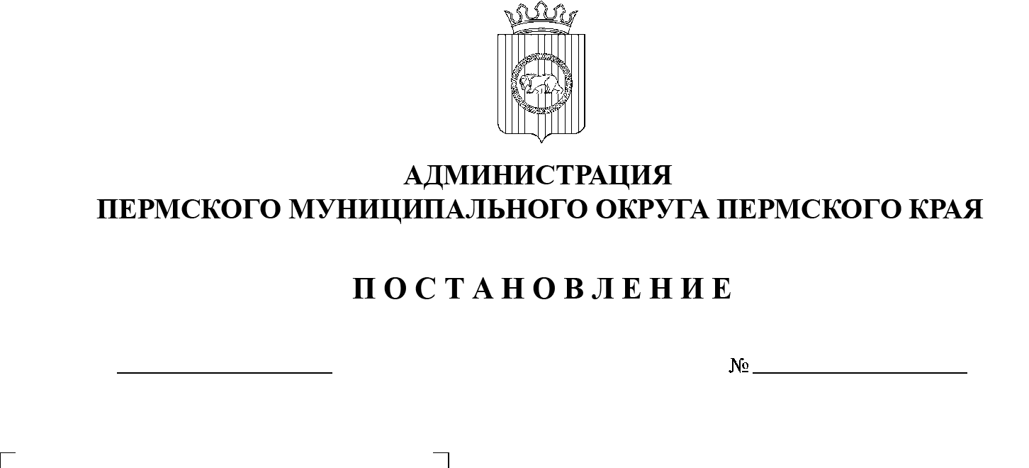

**О признании утратившими силу отдельных постановлений администрации Пермского муниципального округа Пермского края**

В соответствии с пунктом 6 части 2 статьи 30 Устава Пермского муниципального округа Пермского края, а также во исполнение представления прокуратуры Пермского района об устранении нарушений законодательства о предоставлении государственных и муниципальных услуг при реализации национального проекта «Цифровая экономика Российской Федерации» от   
18 апреля 2025 г. № 2-21-2025

администрация Пермского муниципального округа Пермского края ПОСТАНОВЛЯЕТ:

1. Признать утратившими силу:

1.1. постановление администрации Пермского муниципального округа Пермского края от 02 мая 2023 г. № СЭД-2023-299-01-01-05.С-294 «Об утверждении Порядка предоставления субсидий субъектам малого и среднего предпринимательства на возмещение части затрат на участие в выставках, ярмарках субъектов малого и среднего предпринимательства»;

1.2. постановление администрации Пермского муниципального округа Пермского края от 20 июня 2023 г. № СЭД-2023-299-01-01-05.С-461 «Об утверждении административного регламента по предоставлению муниципальной услуги «Предоставление субсидий субъектам малого и среднего предпринимательства за счет средств бюджета Пермского муниципального округа»;

1.3. постановление администрации Пермского муниципального округа Пермского края от 28 августа 2023 г. № СЭД-2023-299-01-01-05.С-683 «Об утверждении Порядка предоставления субсидий субъектам малого и среднего предпринимательства на возмещение части затрат на проведение сертификации продукции, товаров (работ, услуг) и классификации гостиниц»

1.4. постановление администрации Пермского муниципального округа Пермского края от 16 октября 2024 г. № 299-2024-01-05.С-826 «О внесении изменений в постановление администрации Пермского муниципального округа Пермского края от 02 мая 2023 г. № СЭД-2023-299-01-01-05.С-294 «Об утверждении Порядка предоставления субсидий субъектам малого и среднего предпринимательства на возмещение части затрат на участие в выставках, ярмарках субъектов малого и среднего предпринимательства»;

1.5. постановление администрации Пермского муниципального округа Пермского края от 16 октября 2024 г. № 299-2024-01-05.С-827 «О внесении изменений в постановление администрации Пермского муниципального округа Пермского края от 28 августа 2023 г. № СЭД-2023-299-01-01-05.С-683 «Об утверждении Порядка предоставления субсидий субъектам малого и среднего предпринимательства на возмещение части затрат на проведение сертификации продукции, товаров (работ, услуг) и классификации гостиниц».

2. Настоящее постановление опубликовать в бюллетене муниципального образования «Пермский муниципальный округ» и разместить на официальном сайте Пермского муниципального округа в информационно-телекоммуникационной сети Интернет (www.permokrug.ru).

3. Контроль за настоящим постановлением возложить на заместителя главы администрации Пермского муниципального округа Пермского края Гладких Т.Н.

Глава муниципального округа О.Н. Андрианова